**Протокол**

проверки на оригинальность в системе «АНТИПЛАГИАТ» (https://www.antiplagiat.ru) выпускной квалификационной работы на тему «Система для организации интернет-продаж» студента 4 курса Кузина Д.О. направления подготовки/специальности 09.03.01, Информатика и ВТ.

Руководитель ВКР к.т.н., доцент кафедры «ВТ» Дорошенко И.Н.

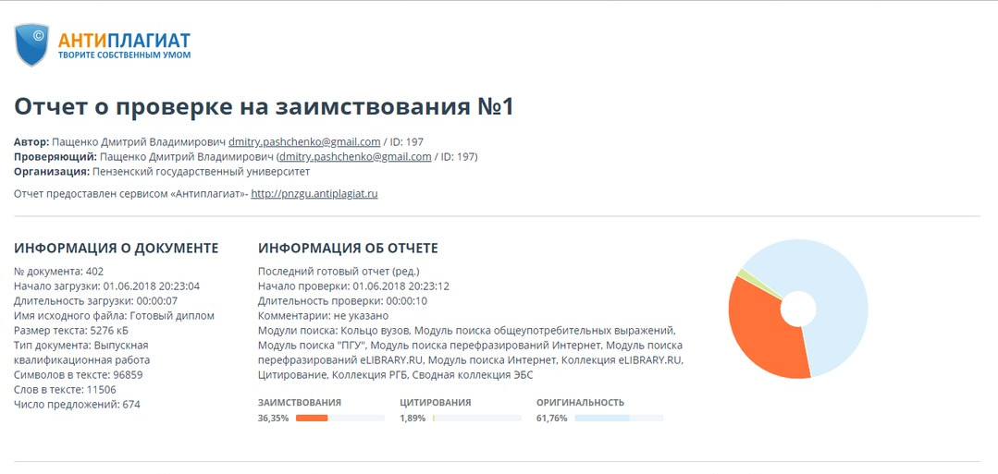

«__»___*_________* 2018 г. Дорошенко И.Н.